2015年 フランクフルト日本法人会ゴルフ大会 結果報告

幹事会社 パナソニック

毎年恒例の法人会ゴルフ大会が、本年も盛況に開催されましたので、下記の通り
報告させていただきます。

- 日時： 2015年7月5日（日） 8：00第一組スタート （表彰式終了15：30）
- 場所： Golfpark Idstein-Wörsdorf (Südkurs)
- 参加者数： 44名
- 概況： 昨年同様快晴、気温は35度を超えるコンディションの中、
参加者全員、日頃の練習の成果を如何なく発揮されました。
通常膝丈まであるラフもきれいに刈られており、全体の平均スコアは
１０４．８、べスグロは８７の結果でした。
プレイ後の表彰式では、バーベキュービュッフェを食べながらの
和やかな歓談となり、参加者一同、親交を深めることが出来ました。
参加者の皆さん、また、来年お目にかかれることを楽しみにして
おります。

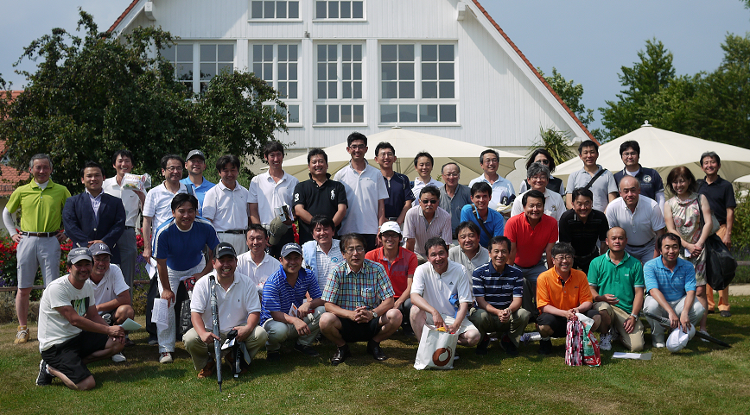

2015年フランクフルト法人会ゴルフ大会 賞品提供社一覧

ALL Nippon Airways Co., Ltd, 全日本空輸
Arakawa Europe GmbH 荒川ヨーロッパ社
Brother Sewing Machine Europe GmbH ブラザー工業
CLASQUIN Germany GmbH
DC Advisory 大和証券
Fujiwara 藤原
Japan Airlines International, Co.,Ltd. 日本航空インターナショナル
Higematsu ひげ松
Hitachi Construction Machinery Europe N.V. 日立建機
Honda Deutschland 本田技研工業
Iroha いろは
Iwase 岩瀬
Kitagawa GmbH 北川工業
Kurary Europe GmbH クラレ
Mitsubishi Motor R&D Europe GmbH 三菱自動車
Moritani GmbH 守谷商会
Nomura International plc, 野村ホールディングス
Panasonic Marketing Europe GmbH パナソニック
Schiff-Martini & Cie. GmbH シフ・マルティーニ会計・税務事務所
Steigenberger Frankfurter Hof シュタイゲンベルガー フランクフルター ホフ
Sushimoto 鮨元
Vereinigung der Japanischen Unternehmen Frankfurt e.V. 日本法人会
Yusen Logistics （Deutschland) GmbH 郵船ロジスティックス

